Инструкция по подключению к ЭБС «Консультант студента»

Если вы первый раз регистрируетесь в нашей системе:
- Пройдите на сайт Электронной библиотеки: http://www.medcollegelib.ru
- В правом верхнем углу нажмите на иконку «Вход»
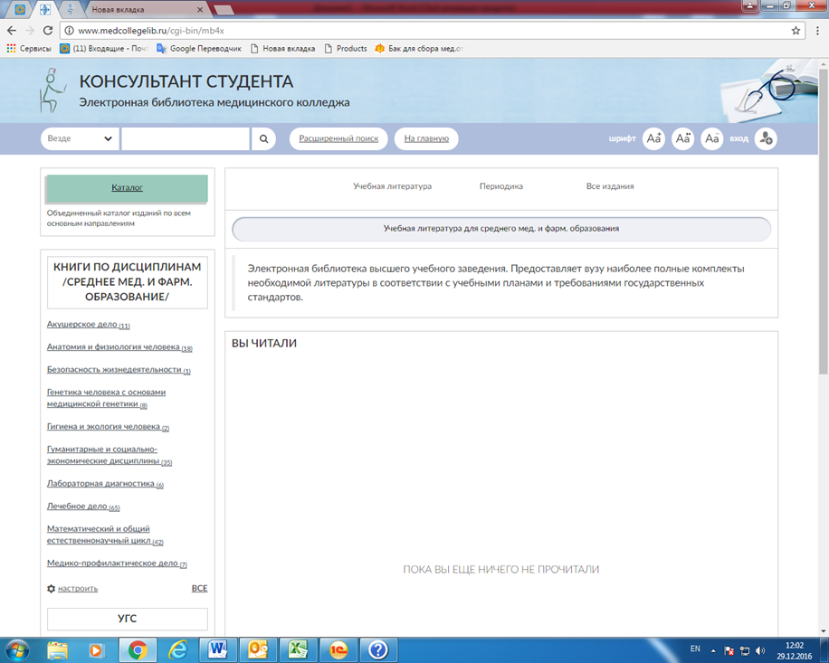
- В правом нижнем углу нажимаем на кнопку «Регистрация» 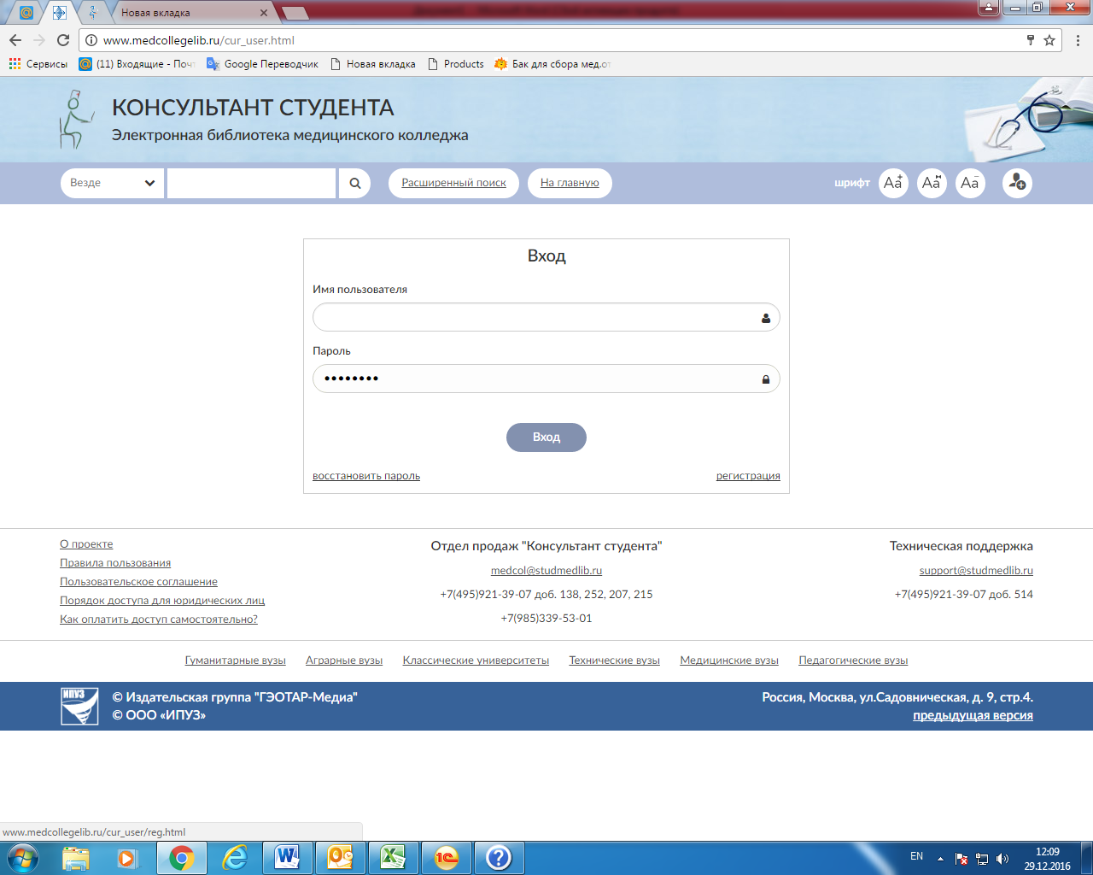
- Заполняем поля регистрации (Фамилия, Имя Отчество, Статус, Страна/Регион, e-mail, Телефон, Имя пользователя и пароль), Графы Имя пользователя и пароль, необходимо записать или запомнить, т.к. далее вход в систему будет осуществляться по этим данным. (Имя пользователя и пароль должны быть набраны ЛАТИНИЦЕЙ. Имя пользователя должно быть уникально! Если имя уже кто-то использовал, то выдается сообщение об этом, и нужно придумать новое): 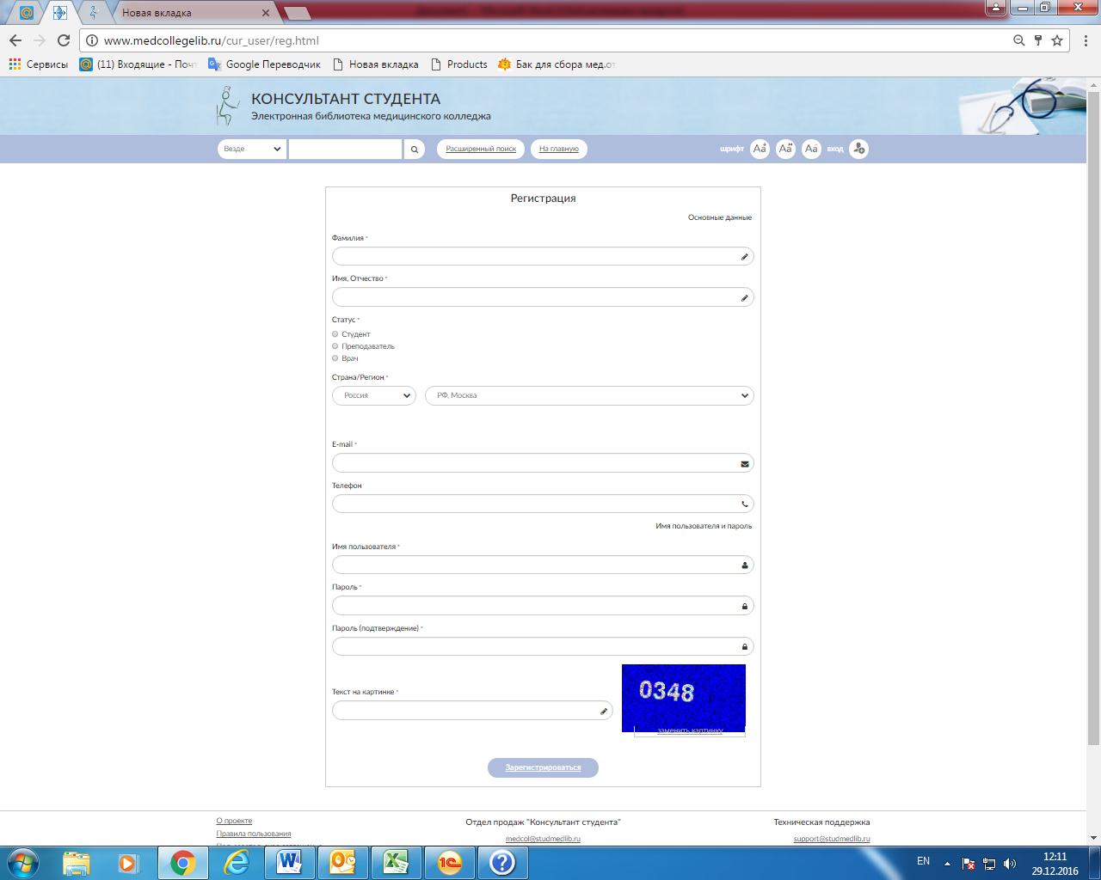
По окончании регистрации нажать «Зарегистрироваться»
- Далее система выведет Вас на Главную страницу. Нажать «Кабинет» → «Доступ» для входа в Личный кабинет: 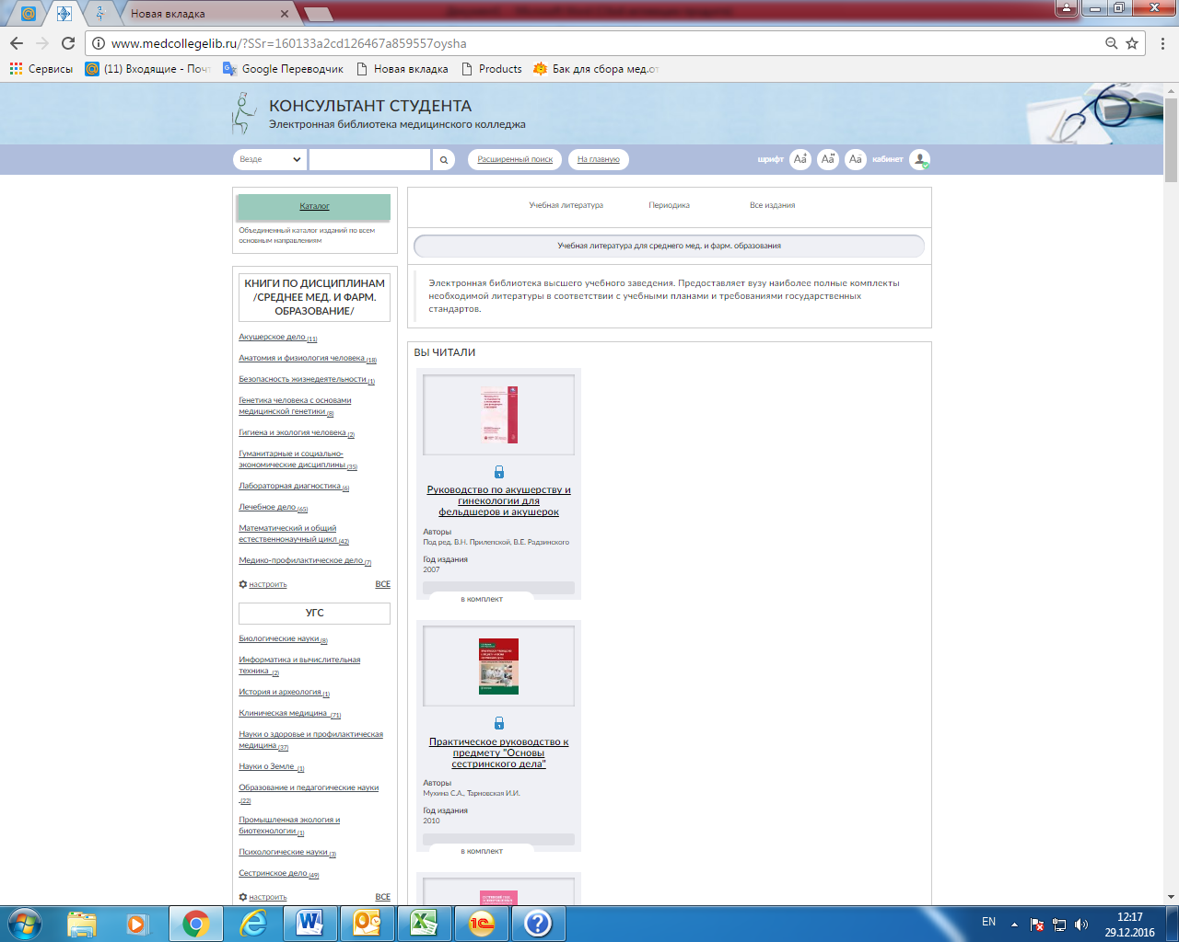
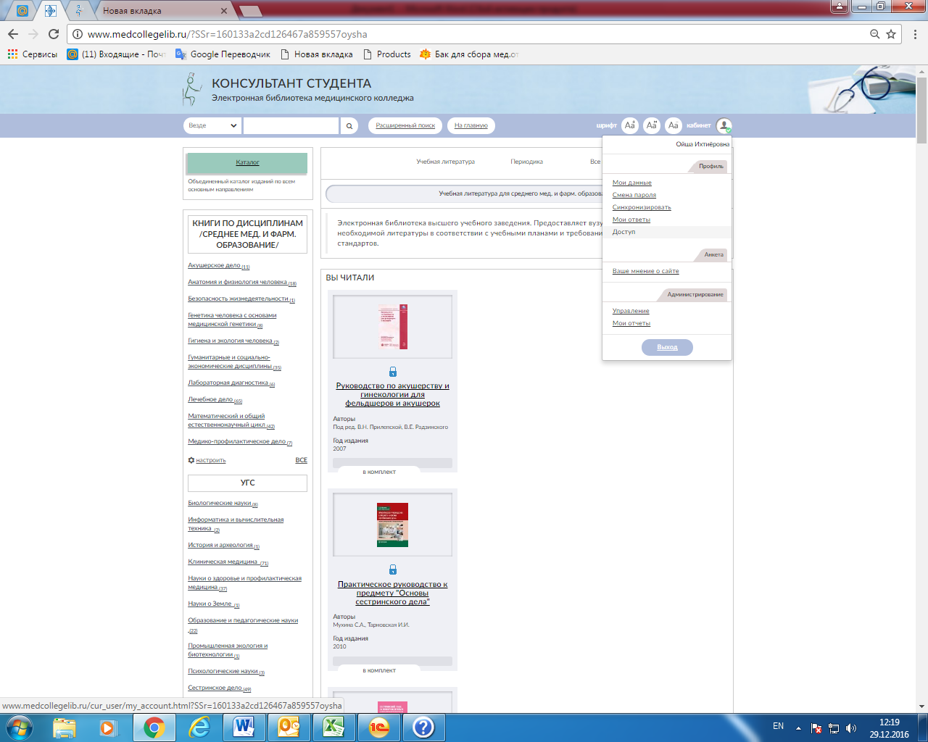
- В появившихся полях введите выданный Вам код и текст с картинки, и нажмите «Активизировать»:
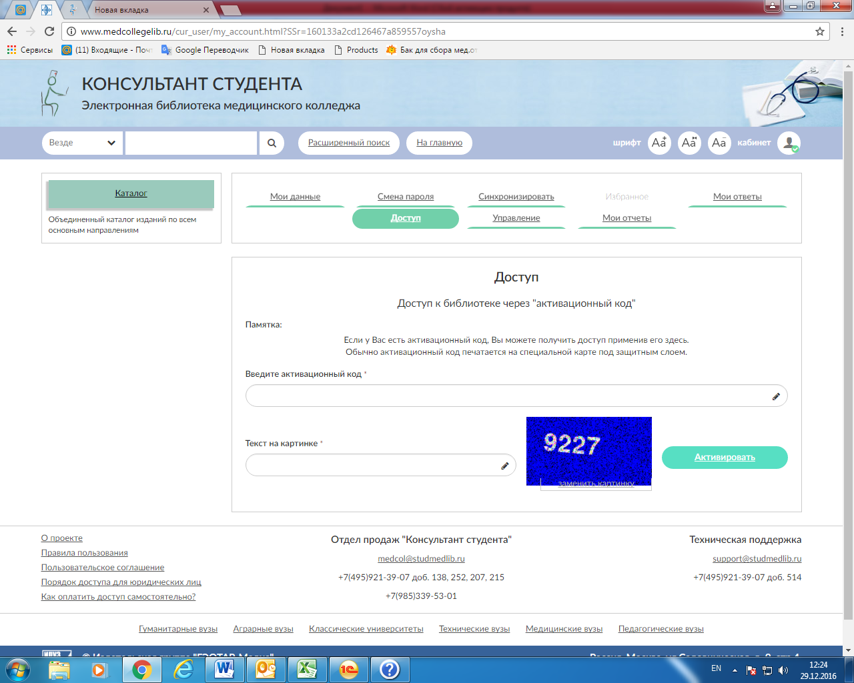
1
2
3

Если Вы уже были ранее зарегестрированны в нашей системе, то Вам необходимо переактивировать код доступа во вкладке Доступ:

- Войдите в систему, введя «Имя пользователя» и «Пароль».
- Нажмите «Кабинет» → «Доступ» для входа в Личный кабинет:
- В появившихся полях введите выданный Вам код и текст с картинки, и нажмите «Активизировать»:
1
2

Правила ввода кода доступа
- Код доступа вводят один раз.
- Не должно быть никаких лишних пробелов перед/после/посередине кода.
- Корректно вводите символы в коде доступа
Небольшую памятку прилагаем ниже:
0 - цифра "ноль"
О - английская буква "О" с большой буквы
I - английская буква "ай" с большой буквы
J - английская буква "джей" с большой буквы
Важно правильно вводить код доступа

Техническая поддержка

support@studmedlib.ru

+7(917)550-49-08

